Resolución del Pleno del Instituto de Transparencia, Acceso a la Información Pública y Protección de Datos Personales del Estado de México y Municipios, con domicilio en Metepec, Estado de México, de fecha diecinueve de mayo de dos mil veintiuno.
VISTOS los expedientes formados con motivo de los recursos de revisión 01087/INFOEM/IP/RR/2021, 01091/INFOEM/IP/RR/2021 y 01093/INFOEM/IP/RR/2021 acumulados, promovidos por el C. XXXXXXXXXXXXXXXXXX, en lo sucesivo EL RECURRENTE, en contra de las respuestas del Ayuntamiento de Atenco, en lo sucesivo EL SUJETO OBLIGADO, se procede a dictar la presente resolución con base en lo siguiente:
RESULTANDO
I. En fecha dieciocho de febrero de dos mil veintiuno, EL RECURRENTE presentó a través del Sistema de Acceso a la Información Mexiquense, en lo subsecuente EL SAIMEX ante EL SUJETO OBLIGADO, las solicitudes de acceso a información pública, a las que se les asignó los números 00018/ATENCO/IP/2021, 00017/ATENCO/IP/2021 y 00019/ATENCO/IP/2021, mediante las cuales solicitó lo siguiente:
Número de recurso | Número de solicitud | Solicitó
01087/INFOEM/IP/RR/2021 | 00018/ATENCO/IP/2021 | Se me proporcione la información sobre los procesos, resultados y la versión pública del expediente y de los contratos celebrados respecto de la obra denominada “CONSTRUCCIÓN DEL PANTEÓN MUNICIPAL DE SAN SALVADOR ATENCO, ATE-OP-FORTAMUNDF-LP-01-2020” ubicado en San Salvador Atenco, Estado de México, que deberán contener, por lo menos, lo siguiente: a) De licitaciones públicas o procedimientos de invitación restringida: 1) La convocatoria o invitación emitida, así como los fundamentos legales aplicados para llevarla a cabo; 2) Los nombres de los participantes o invitados; 3) El nombre del ganador y las razones que lo justifican; 4) El área solicitante y la responsable de su ejecución; 5) Las convocatorias e invitaciones emitidas; 6) Los dictámenes y fallo de adjudicación; 7) El contrato y, en su caso, sus anexos; 8) Los mecanismos de vigilancia y supervisión, incluyendo en su caso, los estudios de impacto urbano y ambiental, según corresponda; 9) La partida presupuestal, de conformidad con el clasificador por objeto del gasto, en el caso de ser aplicable; 10) Origen de los recursos especificando si son federales, estatales o municipales, así como el tipo de fondo de participación o aportación respectiva; 11) Los convenios modificatorios que, en su caso, sean firmados, precisando el objeto y la fecha de celebración; 12) Los informes de avance físico y financiero sobre las obras o servicios contratados; 13) El convenio de terminación; y 14) El finiquito. Lo anterior de conformidad con el artículo 92 fracción XXIX de la Ley de Transparencia y Acceso a la Información Pública del Estado de México y Municipios.
01091/INFOEM/IP/RR/2020 | 00017/ATENCO/IP/2021 | Se me proporcione la información sobre los procesos, resultados y la versión pública del expediente y de los contratos celebrados respecto de la obra denominada “PARQUE PUBLICO Y/O PLAZAS CONSTRUCCIÓN DE DOMO CONMEMORATIVO AL 200 ANIVERSARIO DE LA ERECCION DEL MUNICIPIO EN LA PLAZA PRINCIPAL SAN SALVADOR ATENCO NUM MIDS60148, ATE-OP-FISMDF-LP-09-2020” ubicado en San Salvador Atenco, Estado de México, que deberán contener, por lo menos, lo siguiente: a) De licitaciones públicas o procedimientos de invitación restringida: 1) La convocatoria o invitación emitida, así como los fundamentos legales aplicados para llevarla a cabo; 2) Los nombres de los participantes o invitados; 3) El nombre del ganador y las razones que lo justifican; 4) El área solicitante y la responsable de su ejecución; 5) Las convocatorias e invitaciones emitidas; 6) Los dictámenes y fallo de adjudicación; 7) El contrato y, en su caso, sus anexos; 8) Los mecanismos de vigilancia y supervisión, incluyendo en su caso, los estudios de impacto urbano y ambiental, según corresponda; 9) La partida presupuestal, de conformidad con el clasificador por objeto del gasto, en el caso de ser aplicable; 10) Origen de los recursos especificando si son federales, estatales o municipales, así como el tipo de fondo de participación o aportación respectiva; 11) Los convenios modificatorios que, en su caso, sean firmados, precisando el objeto y la fecha de celebración; 12) Los informes de avance físico y financiero sobre las obras o servicios contratados; 13) El convenio de terminación; y 14) El finiquito. Lo anterior de conformidad con el artículo 92 fracción XXIX de la Ley de Transparencia y Acceso a la Información Pública del Estado de México y Municipios
01093/INFOEM/IP/RR/2020 | 00019/ATENCO/IP/2021 | Se me proporcione la información sobre los procesos, resultados y la versión pública del expediente y de los contratos celebrados respecto de la obra denominada “SEÑALETICA CONSTRUCCIÓN ARCO DE SEÑALÉTICA DE ACCESO AL PUEBLO SAN SALVADOR ATENCO NUM MIDS, ATE-OP-FISMDF-IR-10-2020” ubicado en San Salvador Atenco, Estado de México, que deberán contener, por lo menos, lo siguiente: a) De licitaciones públicas o procedimientos de invitación restringida: 1) La convocatoria o invitación emitida, así como los fundamentos legales aplicados para llevarla a cabo; 2) Los nombres de los participantes o invitados; 3) El nombre del ganador y las razones que lo justifican; 4) El área solicitante y la responsable de su ejecución; 5) Las convocatorias e invitaciones emitidas; 6) Los dictámenes y fallo de adjudicación; 7) El contrato y, en su caso, sus anexos; 8) Los mecanismos de vigilancia y supervisión, incluyendo en su caso, los estudios de impacto urbano y ambiental, según corresponda; 9) La partida presupuestal, de conformidad con el clasificador por objeto del gasto, en el caso de ser aplicable; 10) Origen de los recursos especificando si son federales, estatales o municipales, así como el tipo de fondo de participación o aportación respectiva; 11) Los convenios modificatorios que, en su caso, sean firmados, precisando el objeto y la fecha de celebración; 12) Los informes de avance físico y financiero sobre las obras o servicios contratados; 13) El convenio de terminación; y 14) El finiquito. Lo anterior de conformidad con el artículo 92 fracción XXIX de la Ley de Transparencia y Acceso a la Información Pública del Estado de México y Municipios.
MODALIDAD DE ENTREGA: Copias Certificadas (con costo).
II. De conformidad con lo establecido en el artículo 162 de la Ley de Transparencia y Acceso a la Información Pública del Estado de México y Municipios, el dieciocho de febrero de dos mil veintiuno, el Titular de la Unidad de Transparencia del SUJETO OBLIGADO, turnó los requerimientos de información al Servidor Público Habilitado que estimó competente, a efecto de que realizara la búsqueda y localización de la información; tal como se desprende a continuación:
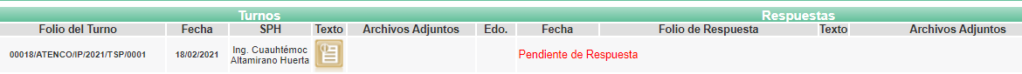
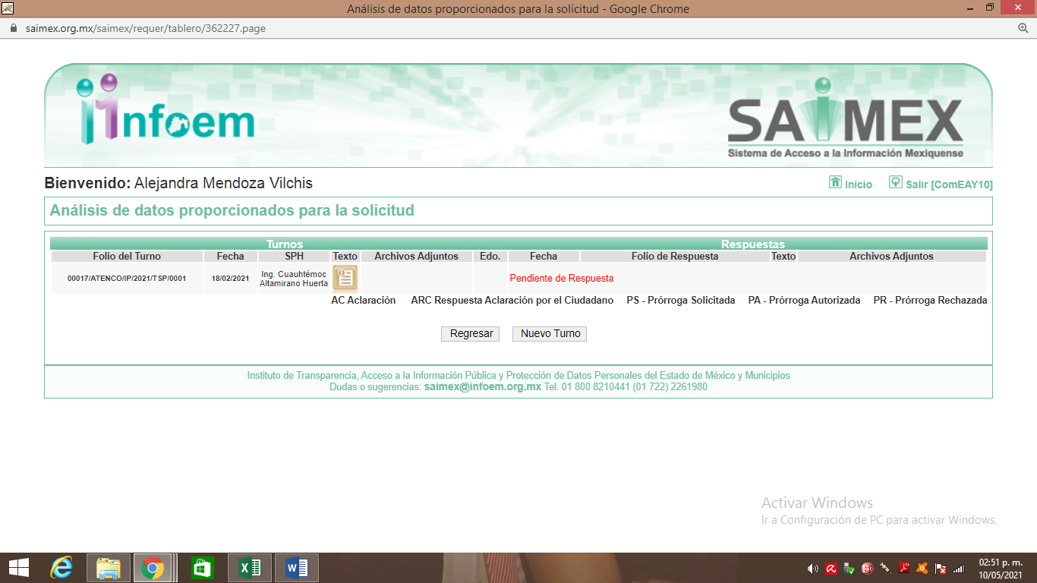
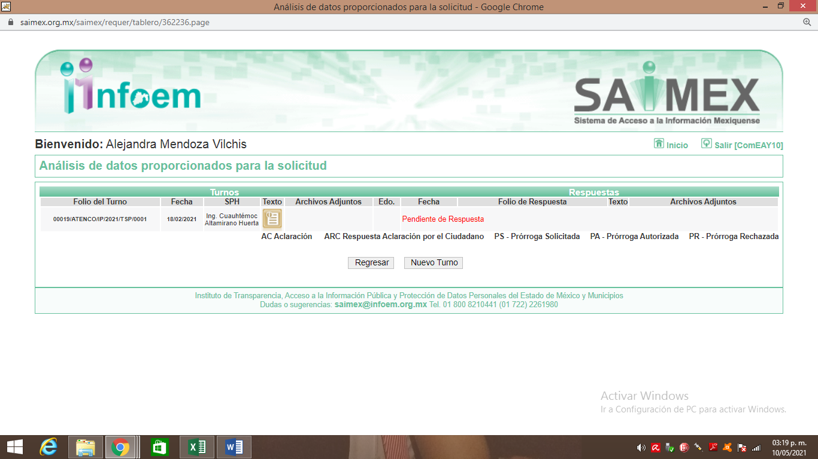
III. De las constancias que obran en EL SAIMEX, se advierte que el tres de marzo de dos mil veintiuno, el Titular de la Unidad de Transparencia del SUJETO OBLIGADO dio respuesta a las solicitudes de mérito, en los siguientes términos:
Número de solicitud | Respuesta
00018/ATENCO/IP/2021 | En respuesta EL SUJETO OBLIGADO a través del Director de Obras Públicas proporcionó una liga electrónica que remite al portal de IPOMEX y explica los pasos a seguir para localizar la información solicitada dentro de las fracciones que integran dicho portal.
00017/ATENCO/IP/2021 | En respuesta EL SUJETO OBLIGADO a través del Director de Obras Públicas proporcionó una liga electrónica que remite al portal de IPOMEX y explica los pasos a seguir para localizar la información solicitada dentro de las fracciones que integran dicho portal.
00019/ATENCO/IP/2021 | En respuesta EL SUJETO OBLIGADO a través del Director de Obras Públicas proporcionó una liga electrónica que remite al portal de IPOMEX y explica los pasos a seguir para localizar la información solicitada dentro de las fracciones que integran dicho portal.
IV. Inconforme con las respuestas, en el día doce de marzo de dos mil veintiuno, EL RECURRENTE interpuso los recursos de revisión objeto del presente estudio, a los cuales se les asignó los números de expediente referidos en el proemio de la presente resolución, en los que señaló como acto impugnado y razones o motivos los siguientes:
Recurso de revisión | Acto impugnado | Razones o motivos
01087/INFOEM/IP/RR/2021 | La contestación a la petición de información de fecha veintiséis (26) de febrero del año dos mil veintiuno (2021). | 1.- Que la unidad de transparencia del Ayuntamiento de Atenco solo se limitó a remitir la respuesta que le fue dada por el ingeniero Cuauhtémoc Altamirano Huerta en su carácter de Director de Obras Publicas del Ayuntamiento de Atenco, Estado de México, sin realizar los trámites internos necesarios para atender la petición realizada, esto es, responder a los 14 numerales que señala el inciso a) de la fracción XXIX del articulo 92 de la Ley de Transparencia y Acceso a la Información Publica del Estado de México y Municipios. 2.- Que la contestación que da dicho director en ninguna forma satisface mi derecho de acceso a la información pública, pues solo se limita a contestar lo siguiente: Continua en el escrito anexo al presente Recurso de Revision.  Adjuntando archivo electrónico mediante el cual explica sus razones o motivos de inconformidad; mismo que será analizado en el considerando de estudio correspondiente.
01091/INFOEM/IP/RR/2020 | La contestación a mi solicitud de información de fecha veintiséis (26) de febrero del año dos mil veintiuno (2021) | 1.- Que la unidad de transparencia del Ayuntamiento de Atenco solo se limitó a remitir la respuesta que le fue dada por el ingeniero Cuauhtémoc Altamirano Huerta en su carácter de Director de Obras Publicas del Ayuntamiento de Atenco, Estado de México, sin realizar los trámites internos necesarios para atender la petición realizada, esto es, responder a los 14 numerales que señala el inciso a) de la fracción XXIX del articulo 92 de la Ley de Transparencia y Acceso a la Información Publica del Estado de México y Municipios. 2.- Que la contestación que da dicho director en ninguna forma satisface mi derecho de acceso a la información pública, pues solo se limita a contestar lo siguiente: Continua en el cuerpo del documento anexo.  Adjuntando archivo electrónico mediante el cual explica sus razones o motivos de inconformidad; mismo que será analizado en el considerando de estudio correspondiente.
01093/INFOEM/IP/RR/2020 | La contestación a la solicitud de información de fecha veintiséis (26) de febrero del dos mil veintiuno (2021) | 1.- Que la unidad de transparencia del Ayuntamiento de Atenco solo se limitó a remitir la respuesta que le fue dada por el ingeniero Cuauhtémoc Altamirano Huerta en su carácter de Director de Obras Publicas del Ayuntamiento de Atenco, Estado de México, sin realizar los trámites internos necesarios para atender la petición realizada, esto es, responder a los 14 numerales que señala el inciso a) de la fracción XXIX del articulo 92 de la Ley de Transparencia y Acceso a la Información Publica del Estado de México y Municipios. 2.- Que la contestación que da dicho director en ninguna forma satisface mi derecho de acceso a la información pública, pues solo se limita a contestar lo siguiente: Continua en el cuerpo del documento anexo.  Adjuntando archivo electrónico mediante el cual explica sus razones o motivos de inconformidad; mismo que será analizado en el considerando de estudio correspondiente.
V. El doce de marzo de dos mil veintiuno, los recursos de revisión de que se tratan se enviaron electrónicamente al Instituto de Transparencia, Acceso a la Información Pública y Protección de Datos Personales del Estado de México y Municipios y con fundamento en el artículo 185, fracción I de la Ley de Transparencia y Acceso a la Información Pública del Estado de México y Municipios, se turnaron, a través del SAIMEX, el recurso de revisión 01087/INFOEM/IP/RR/2021 a la Comisionada Eva Abaid Yapur y el recurso de revisión 01091/INFOEM/IP/RR/2021, al Comisionado Luis Gustavo Parra Noriega, y el 01093/INFOEM/IP/RR/2021 al Comisionado José Guadalupe Luna Hernández, a efecto de que decretaran su admisión o desechamiento.
VI. De las constancias de los expedientes electrónicos del SAIMEX, se desprende que el dieciocho de marzo de dos mil veintiuno, se acordó la admisión a trámite de los recursos de revisión que nos ocupan, así como la integración de los expedientes respectivos, mismos que se pusieron a disposición de las partes, para que en un plazo máximo de siete días hábiles conforme a lo dispuesto por el artículo 185 de la Ley de Transparencia y Acceso a la Información Pública del Estado de México y Municipios, manifestaran lo que a su derecho conviniera, a efecto de presentar pruebas y alegatos; así como para que EL SUJETO OBLIGADO rindiera sus Informes Justificados respectivamente.
VII. Por economía procesal y con la finalidad de evitar resoluciones contradictorias, en la Décima Sesión Ordinaria celebrada el veinticuatro de marzo de dos mil veintiuno, el Pleno de este Instituto determinó acumular los recursos de revisión 01087/INFOEM/IP/RR/2021, 01091/INFOEM/IP/RR/2021 y 01093/INFOEM/IP/RR/2021 acumulados, acordando la elaboración del proyecto de resolución por parte de la Comisionada EVA ABAID YAPUR.
VIII. Conforme a las constancias del SAIMEX se desprende que atento a lo dispuesto en el artículo 185 de la Ley de Transparencia y Acceso a la Información Pública del Estado de México y Municipios, dentro del término legalmente concedido a las partes EL SUJETO OBLIGADO hizo entrega de los informes justificados que se describen enseguida:
01087/INFOEM/IP/RR/2021
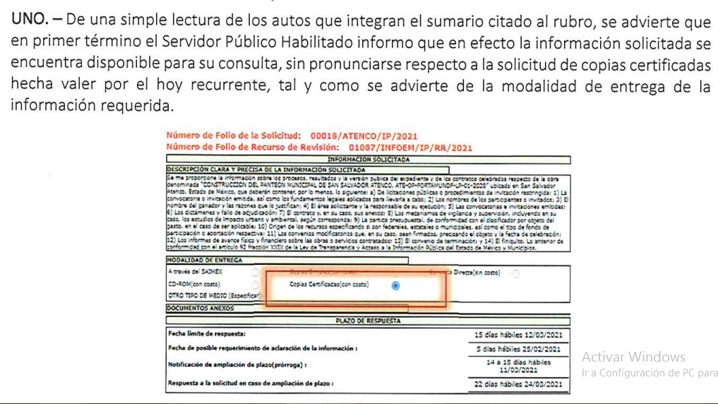
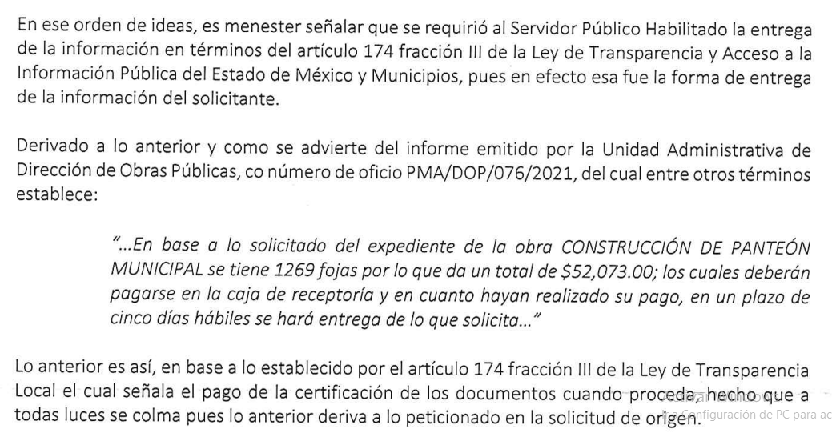
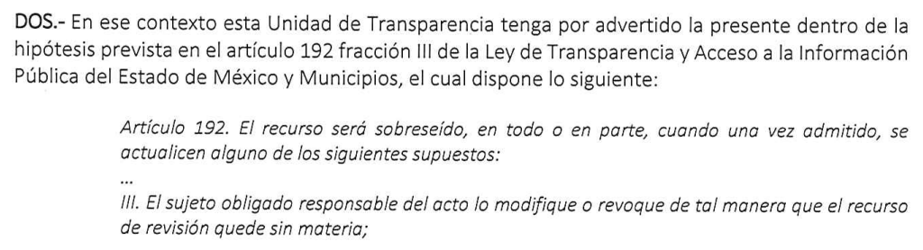
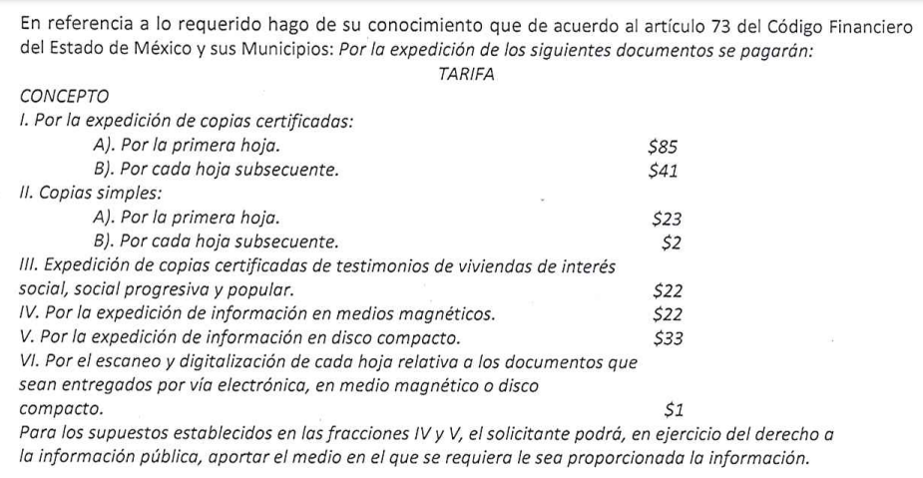
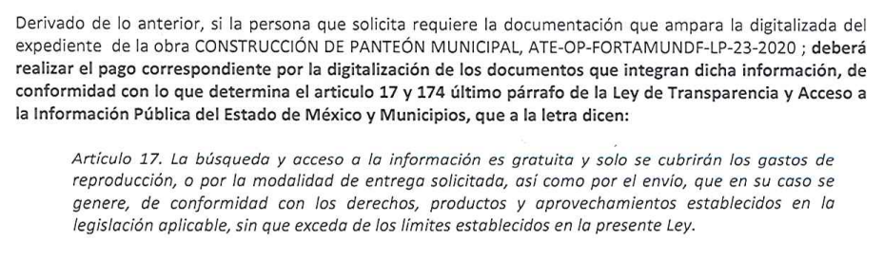
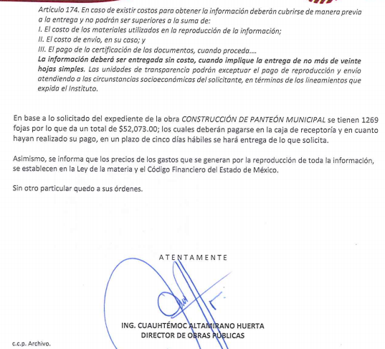

01091/INFOEM/IP/RR/2021
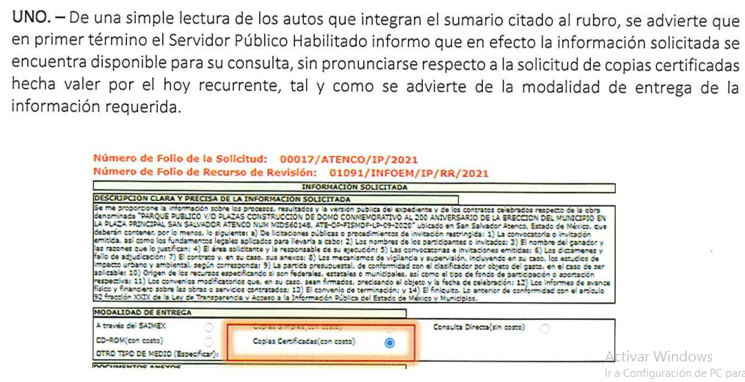
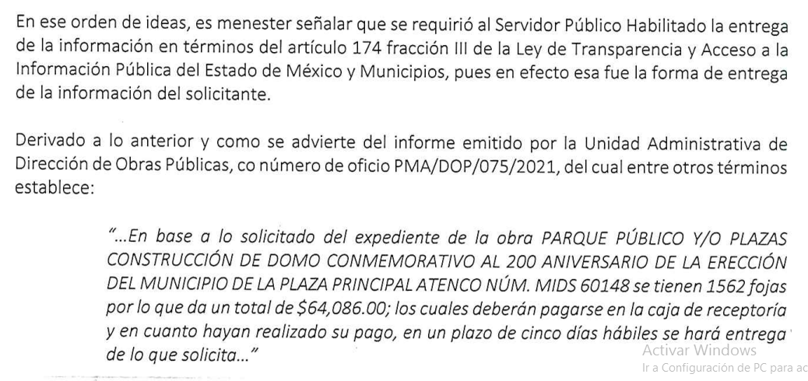
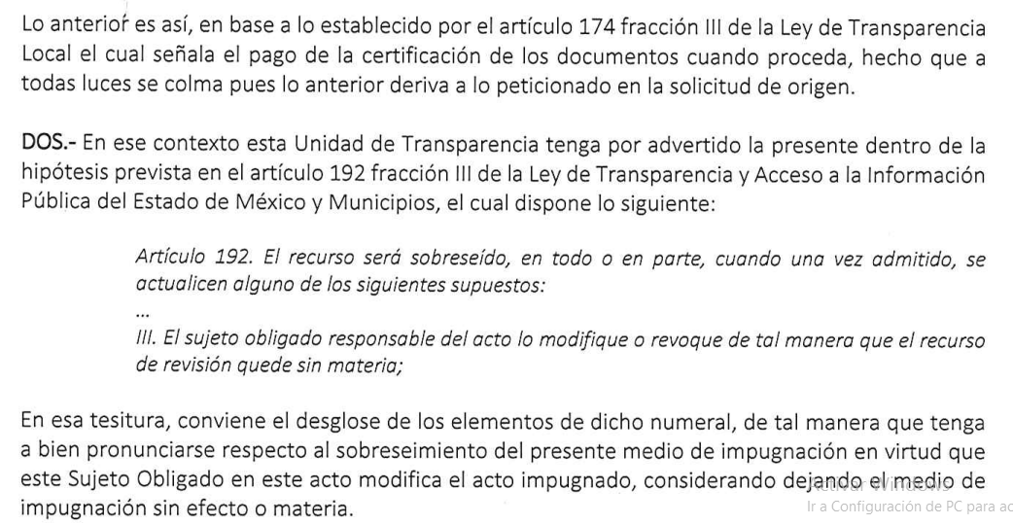
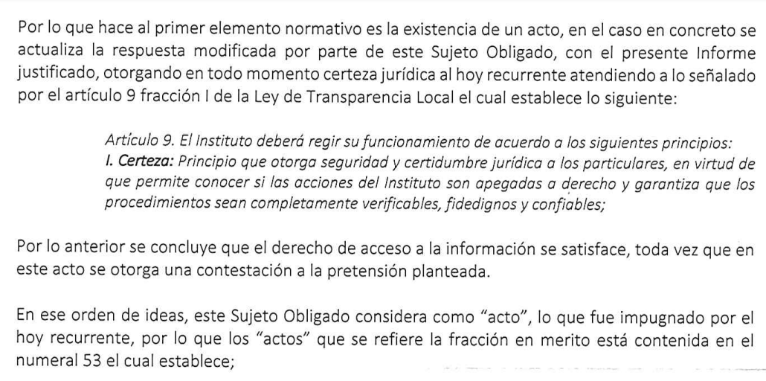
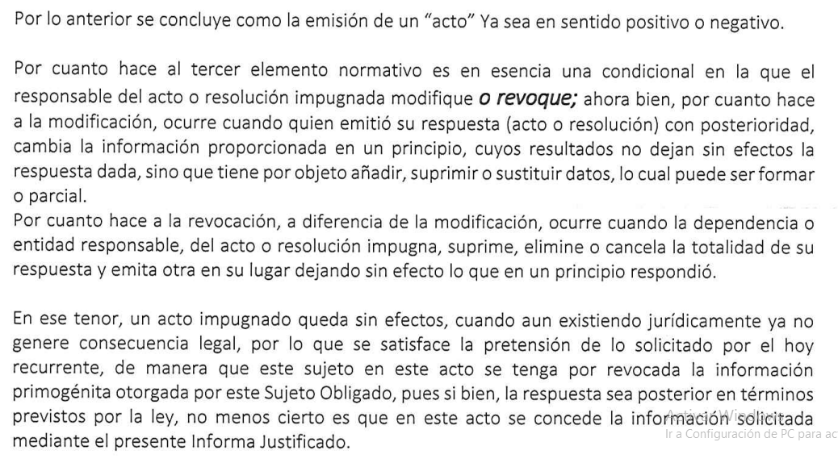
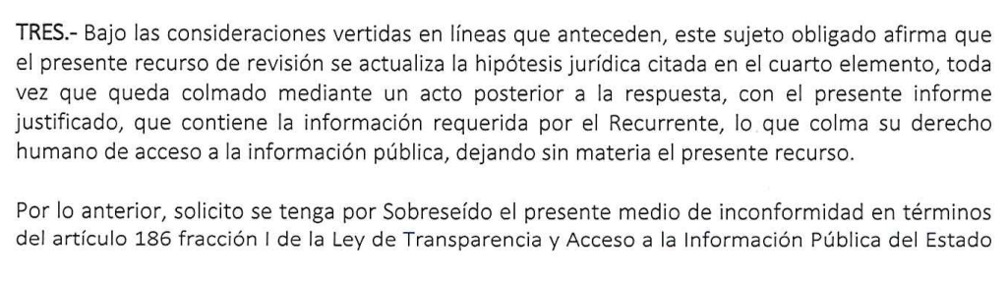
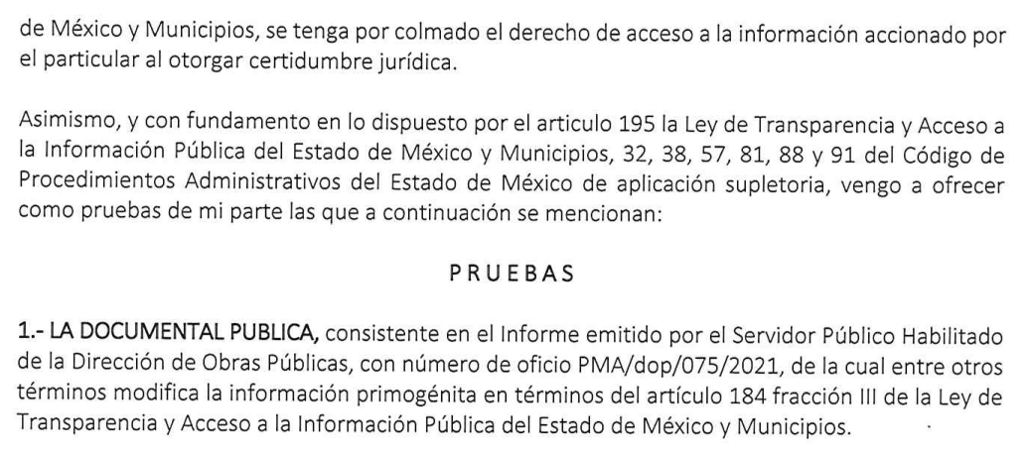
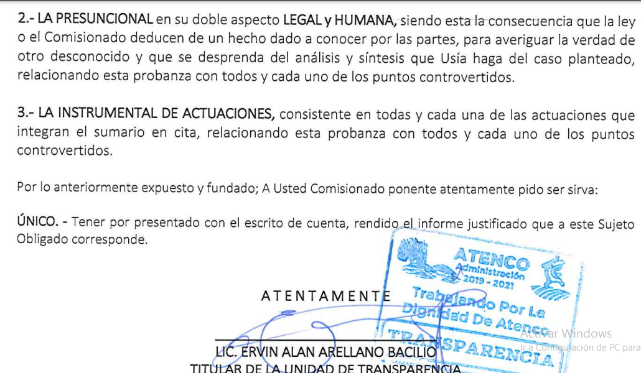
01093/INFOEM/IP/RR/2021
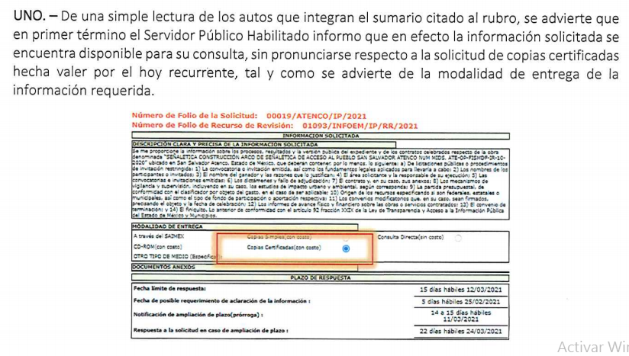
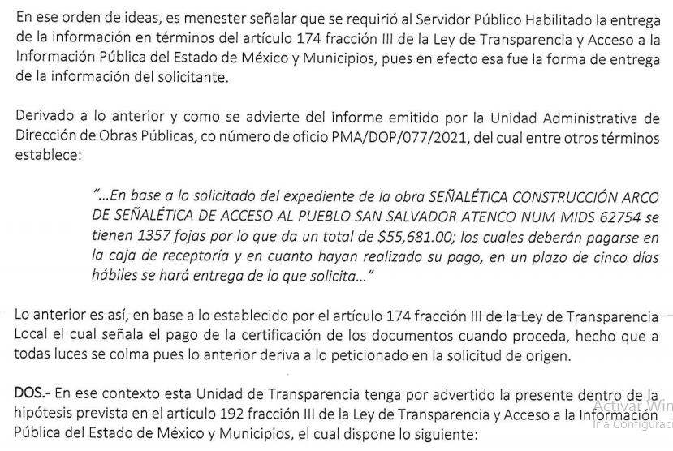
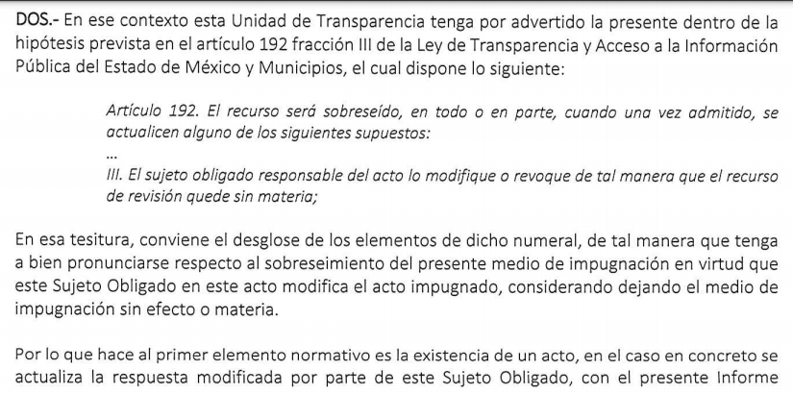
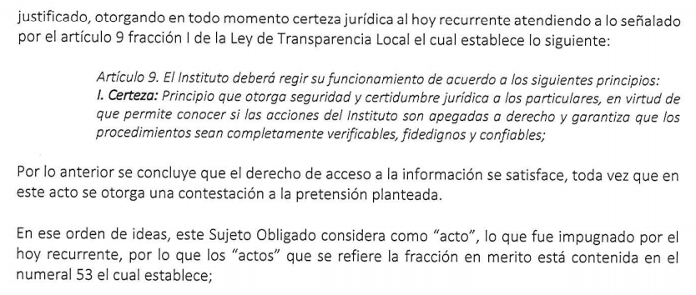
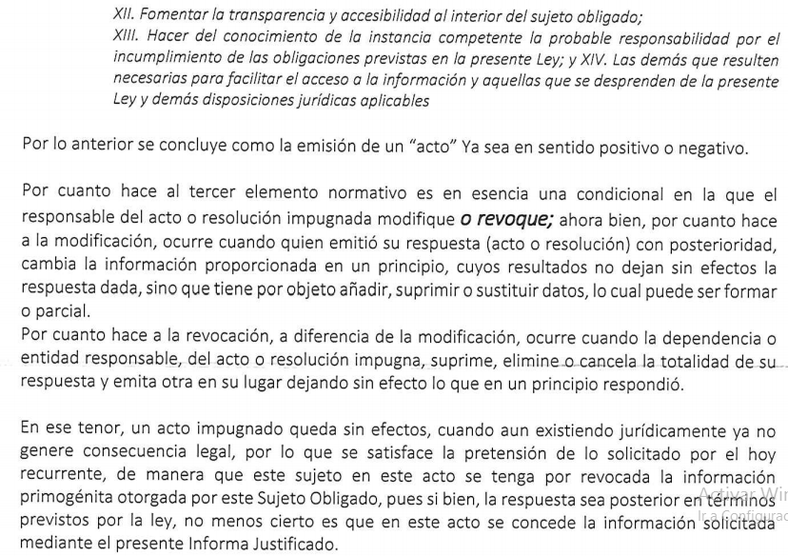
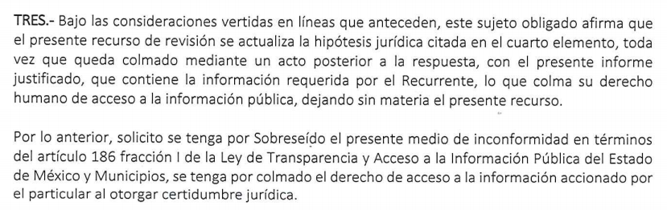
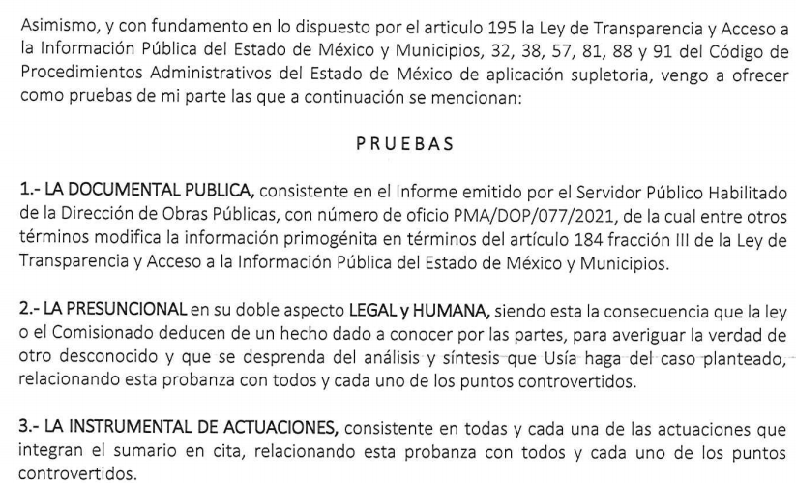
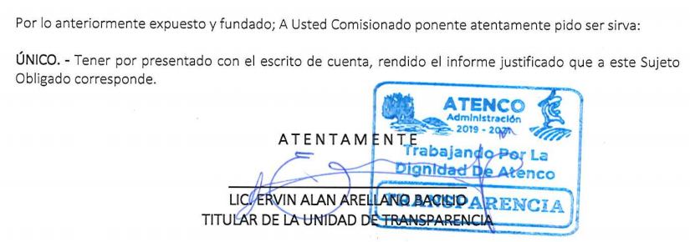
Informes Justificados que fueron hechos del conocimiento del RECURRENTE en fecha seis y siete de abril de dos mil veintiuno.
Por su parte, el hoy RECURRENTE, no realizó manifestación alguna, ni presentó las pruebas o alegatos que a su derecho convinieran.
IX. Una vez analizado el estado procesal que guardaban los expedientes, en fecha catorce de abril de dos mil veintiuno, la Comisionada EVA ABAID YAPUR acordó el cierre de instrucción en los recursos de revisión; así como, la remisión de los expedientes, a efecto de ser resueltos, de conformidad con lo establecido en el artículo 185 fracciones VI y VIII de la Ley de Transparencia y Acceso a la Información Pública del Estado de México y Municipios.
X. En fecha siete de mayo de dos mil veintiuno, la Comisionada Ponente acordó ampliar el plazo para resolver los recursos de revisión de mérito, por un periodo de hasta quince días hábiles, de conformidad con el artículo 181, tercer párrafo de la Ley de Transparencia y Acceso a la Información Pública del Estado de México y Municipios; y,
CONSIDERANDO
PRIMERO. Competencia. Competencia. Este Instituto de Transparencia, Acceso a la Información Pública y Protección de Datos Personales del Estado de México y Municipios, es competente para conocer y resolver el presente recurso de revisión, conforme a lo dispuesto en los artículos 6, Apartado A de la Constitución Política de los Estados Unidos Mexicanos; 5, párrafos vigésimo noveno, trigésimo y trigésimo primero, fracciones IV y V de la Constitución Política del Estado Libre y Soberano de México; 2 fracción II, 13, 29, 36, fracciones I y II, 176, 178, 179, 181 párrafo tercero y 185 de la Ley de Transparencia y Acceso a la Información Pública del Estado de México y Municipios; y 9, fracciones I y XXIV y 11 del Reglamento Interior del Instituto de Transparencia, Acceso a la Información Pública y Protección de Datos Personales del Estado de México y Municipios.
Aunado a lo anterior, este Órgano Garante estima pertinente realizar un pronunciamiento ya que consientes de la situación que se vive en la actualidad a fin de otorgarle a los ciudadanos herramientas ágiles y accesibles para el ejercicio de los derechos humanos que se tutelan, se considera que a pesar de las condiciones a las que nos enfrentamos, se cuentan con las herramientas técnicas y tecnológicas necesarias que eviten mermar el ejercicio de los derechos correspondientes, sin que ello implique el poner en riesgo el diverso derecho a la salud de todos los partícipes en los procesos que conllevan.
SEGUNDO. Interés. Los recursos de revisión fueron interpuestos por parte legítima, en atención a que fueron presentados por EL RECURRENTE, quien es la misma persona que formuló las solicitudes de acceso a la información pública al SUJETO OBLIGADO.
TERCERO. Justificación de la Acumulación de los recursos. De las constancias que obran en los expedientes acumulados, se advierte que en los recursos de revisión, 01087/INFOEM/IP/RR/2021, 01091/INFOEM/IP/RR/2021 y 01093/INFOEM/IP/RR/2021 acumulados, fueron presentados por la misma persona respecto de los actos u omisiones del mismo SUJETO OBLIGADO, razón por la cual, resulta conveniente su trámite de forma unificada para mejor resolver y evitar la emisión de resoluciones contradictorias, fue procedente que este Órgano Garante realizara la acumulación respectiva, de conformidad con lo dispuesto en el artículo 18 del Código de Procedimientos Administrativos del Estado de México, de aplicación supletoria en términos del artículo 195 de la Ley de Transparencia y Acceso a la Información Pública del Estado de México y Municipios en vigor, que a la letra señalan:
Código de Procedimientos Administrativos del Estado de México

“Artículo 18.- La autoridad administrativa o el Tribunal acordarán la acumulación de los expedientes del procedimiento y proceso administrativo que ante ellos se sigan, de oficio o a petición de parte, cuando las partes o los actos administrativos sean iguales, se trate de actos conexos o resulte conveniente el trámite unificado de los asuntos, para evitar la emisión de resoluciones contradictorias. La misma regla se aplicará, en lo conducente, para la separación de los expedientes.”

Ley de Transparencia y Acceso a la Información Pública del Estado de México y Municipios

“Artículo 195. En la tramitación del recurso de revisión se aplicarán supletoriamente las disposiciones contenidas en el Código de Procedimientos Administrativos del Estado de México.”

(Énfasis añadido)
De lo dispuesto en la normativa anterior, dicha acumulación procede cuando:
- El solicitante y la información referida sean las mismas;
- Las partes o los actos impugnados sean iguales;
- Cuando se trate del mismo solicitante, el mismo Sujeto Obligado, y
- Aun tratándose de solicitudes diversas, resulte conveniente la resolución unificada de los asuntos.
De esta suerte, tal y como se mencionó anteriormente, los recursos de revisión que nos ocupan fueron interpuestos por el mismo RECURRENTE ante el mismo SUJETO OBLIGADO, por lo que, resulta conveniente la resolución conjunta por economía procesal y con el fin de no emitir resoluciones contradictorias entre sí, en caso de resolverlos en forma separada por Ponentes diferentes.
CUARTO. Oportunidad. Los recursos de revisión fueron interpuestos dentro del plazo de quince días hábiles contados a partir del día siguiente al en que EL RECURRENTE tuvo conocimiento de las respuestas impugnadas, tal y como lo prevé el artículo 178 de la Ley de Transparencia y Acceso a la Información Pública del Estado de México y Municipios, que establece:
“Artículo 178. El solicitante podrá interponer, por sí mismo o a través de su representante, de manera directa o por medios electrónicos, recurso de revisión ante el Instituto o ante la Unidad de Transparencia que haya conocido de la solicitud dentro de los quince días hábiles, siguientes a la fecha de la notificación de la respuesta.
A falta de respuesta del sujeto obligado, dentro de los plazos establecidos en esta Ley, a una solicitud de acceso a la información pública, el recurso podrá ser interpuesto en cualquier momento, acompañado con el documento que pruebe la fecha en que presentó la solicitud.
En el caso de que se interponga ante la Unidad de Transparencia, ésta deberá remitir el recurso de revisión al Instituto a más tardar al día siguiente de haberlo recibido.”
En efecto, se actualiza la hipótesis prevista en el precepto legal antes transcrito, en atención a que las respuestas impugnadas fueron notificadas al hoy RECURRENTE el tres de marzo de dos mil veintiuno, por lo que, el plazo para presentar el recurso de revisión transcurrió del cuatro al veinticinco de marzo de dos mil veintiuno, sin contemplar en el cómputo los días seis, siete, trece, catorce, veinte y veintiuno de marzo del presente año, por corresponder a sábados y domingos, considerados como días inhábiles, en términos del artículo 3, fracción X de la Ley de Transparencia y Acceso a la Información Pública del Estado de México y Municipios; así como, el día quince de marzo de dos mil veintiuno, por ser un día de suspensión de labores; en términos del Calendario Oficial en Materia de Transparencia, Acceso a la Información Pública y Protección de Datos Personales del Estado de México y Municipios, publicado en el Periódico Oficial “Gaceta del Gobierno”, el dieciocho de diciembre de dos mil veinte.
En ese tenor, si los recursos de revisión que nos ocupan, se interpusieron el doce de marzo de dos mil veintiuno, éstos se encuentran dentro de los márgenes temporales previstos en el citado precepto legal y, por tanto, se consideran oportunos.
QUINTO. Procedibilidad. Del análisis efectuado, se advierte la procedibilidad de los presentes recursos de revisión, en razón de la acreditación plena de todos y cada uno de los elementos formales exigidos por el artículo 180 de la Ley de Transparencia y Acceso a la Información Pública del Estado de México y Municipios, en atención a que fueron presentados mediante el formato visible en el SAIMEX.
SEXTO. Estudio y resolución del asunto. Es así que, una vez determinada la vía sobre la que versará el presente asunto, y previa revisión de los expedientes electrónicos formados en el SAIMEX por motivo de las solicitudes de información y de los recursos a que dan origen, se advierte que EL RECURRENTE solicitó al SUJETO OBLIGADO en copias certificadas de las obras (i) “CONSTRUCCIÓN DEL PANTEÓN MUNICIPAL DE SAN SALVADOR ATENCO, ATE-OP-FORTAMUNDF-LP-01-2020”, (ii) “PARQUE PUBLICO Y/O PLAZAS CONSTRUCCIÓN DE DOMO CONMEMORATIVO AL 200 ANIVERSARIO DE LA ERECCION DEL MUNICIPIO EN LA PLAZA PRINCIPAL SAN SALVADOR ATENCO NUM MIDS60148, ATE-OP-FISMDF-LP-09-2020” y (iii) “SEÑALETICA CONSTRUCCIÓN ARCO DE SEÑALÉTICA DE ACCESO AL PUEBLO SAN SALVADOR ATENCO NUM MIDS, ATE-OP-FISMDF-IR-10-2020”, de conformidad con el artículo 92, fracción XXIX, inciso a) de la Ley de Transparencia y Acceso a la Información Pública del Estado de México y Municipios la información que a continuación se desagrega:
- La convocatoria o invitación emitida, así como los fundamentos legales aplicados para llevarla a cabo;
- Los nombres de los participantes o invitados;
- El nombre del ganador y las razones que lo justifican;
- El área solicitante y la responsable de su ejecución;
- Las convocatorias e invitaciones emitidas;
- Los dictámenes y fallo de adjudicación;
- El contrato y, en su caso, sus anexos;
- Los mecanismos de vigilancia y supervisión, incluyendo en su caso, los estudios de impacto urbano y ambiental, según corresponda;
- La partida presupuestal, de conformidad con el clasificador por objeto del gasto, en el caso de ser aplicable;
- Origen de los recursos especificando si son federales, estatales o municipales, así como el tipo de fondo de participación o aportación respectiva;
- Los convenios modificatorios que, en su caso, sean firmados, precisando el objeto y la fecha de celebración;
- Los informes de avance físico y financiero sobre las obras o servicios contratados;
- El convenio de terminación; y
- El finiquito.
Así, en sus respuestas EL SUJETO OBLIGADO le indicó al particular las ligas electrónicas y pasos a seguir para consultar en el portal de IPOMEX los registros en los que se encontraba la información solicitada; agregando capturas de pantalla a dicha respuesta.
Inconforme con las respuestas otorgadas por EL SUJETO OBLIGADO, el hoy RECURRENTE interpuso los medios de impugnación en estudio, adjuntando a cada uno de ellos un escrito constante de 16 fojas escritas por una sola de sus caras en las que desarrolla cada uno de los catorce numerales que contempla el inciso a) de la fracción XXIX de la Ley de la materia, refiriendo que en el portal de IPOMEX no se encuentra publicada la información solicitada; señalando que si bien se encuentran los registros de la información solicitada, la modalidad elegida fue copias certificadas (con costo) y que en algunos de los apartados existen inconsistencias de las que pudiera presumirse se trata d información diversa o bien simplemente aparece la leyenda “No aplica”.
Derivado de los argumentos vertidos a manera de razones o motivos de inconformidad, EL SUJETO OBLIGADO rindió los informes justificados correspondiente, en los que de groso modo señaló al particular el número de fojas que integran los expedientes técnicos de las obras requeridas y el costo total por la expedición de copias certificadas de los mismos; pidiendo en consecuencia a esta Autoridad determinar el sobreseimiento de los recurso de revisión en estudio.
Bajo ese contexto, este Instituto analizó la totalidad de constancias que integran los expedientes electrónicos del SAIMEX y observó que las razones o motivos de inconformidad hechos valer por EL RECURRENTE devienen fundados y suficientes para Revocar la respuesta del SUJETO OBLIGADO, en atención a las consideraciones de hecho y de derecho que se detallan a continuación.
Así, este Instituto obvia el análisis de la competencia por parte del SUJETO OBLIGADO, para generar, administrar o poseer la información solicitada, dado que éste ha asumido la misma, en razón de que tanto en su respuesta como en el Informe Justificado indicó contar con la información solicitada; refiriendo en un primer momento que se encontraba publicada en el portal de IPOMEX y posteriormente derivado de la inconformidad del RECURRENTE indicó que haría entrega de la misma previo pago de las copias certificadas solicitadas.
En efecto, el hecho de que EL SUJETO OBLIGADO haya asumido contar con la información pública solicitada, acepta que la genera, posee y administra, en ejercicio de sus funciones de derecho público, motivo por el cual se actualiza el supuesto jurídico, previsto en el artículo 12 de la Ley de Transparencia y Acceso a la Información Pública del Estado de México y Municipios.
“Artículo 12. Quienes generen, recopilen, administren, manejen, procesen, archiven o conserven información pública serán responsables de la misma en los términos de las disposiciones jurídicas aplicables.
Los sujetos obligados sólo proporcionarán la información pública que se les requiera y que obre en sus archivos y en el estado en que ésta se encuentre. La obligación de proporcionar información no comprende el procesamiento de la misma, ni el presentarla conforme al interés del solicitante; no estarán obligados a generarla, resumirla, efectuar cálculos o practicar investigaciones.”
Así, el estudio de la naturaleza jurídica de la información pública solicitada, tiene por objeto determinar si ésta la genera, posee o administra EL SUJETO OBLIGADO; sin embargo, en aquellos casos en que éste la asume, a nada práctico nos conduciría su estudio, ya que se insiste, dicha información, fue admitida por el mismo; por lo que, la genera, posee y administra, en ejercicio de sus funciones de derecho público, motivo por el cual, se actualiza el supuesto jurídico, previsto en el artículo 12 de la Ley de la materia, anteriormente referido.
Asimismo, no se omite comentar que, al haber existido un pronunciamiento por parte del SUJETO OBLIGADO, a fin de dar respuesta a la solicitud planteada, este Instituto no está facultado para manifestarse sobre la veracidad de la información proporcionada, pues este Órgano Garante, conforme al artículo 36 de la Ley de la Materia, no se encuentra facultado para pronunciarse acerca de la autenticidad de dicho pronunciamiento.
Sirve de sustento a lo anterior, el criterio 31/10 emitido por el entonces Instituto Federal de Acceso a la Información y Protección de Datos, ahora Instituto Nacional de Transparencia, Acceso a la Información y Protección de Datos Personales (INAI), el cual refiere:
“El Instituto Federal de Acceso a la Información y Protección de Datos no cuenta con facultades para pronunciarse respecto de la veracidad de los documentos proporcionados por los sujetos obligados. El Instituto Federal de Acceso a la Información y Protección de Datos es un órgano de la Administración Pública Federal con autonomía operativa, presupuestaria y de decisión, encargado de promover y difundir el ejercicio del derecho de acceso a la información; resolver sobre la negativa de las solicitudes de acceso a la información; y proteger los datos personales en poder de las dependencias y entidades. Sin embargo, no está facultado para pronunciarse sobre la veracidad de la información proporcionada por las autoridades en respuesta a las solicitudes de información que les presentan los particulares, en virtud de que en los artículos 49 y 50 de la Ley Federal de Transparencia y Acceso a la Información Pública Gubernamental no se prevé una causal que permita al Instituto Federal de Acceso a la Información y Protección de Datos conocer, vía recurso revisión, al respecto. Expedientes: 2440/07 Comisión Federal de Electricidad - Alonso Lujambio Irazábal 0113/09 Instituto de Seguridad y Servicios Sociales de los Trabajadores del Estado – Alonso Lujambio Irazábal 1624/09 Instituto Nacional para la Educación de los Adultos - María Marván Laborde 2395/09 Secretaría de Economía - María Marván Laborde 0837/10 Administración Portuaria Integral de Veracruz, S.A. de C.V. – María Marván Laborde
Criterio 31/10” (sic)
Dicho lo anterior, conviene traer a contexto que el artículo 164 de la Ley de Transparencia y Acceso a la Información Pública del Estado de México y Municipios establece que el acceso a la información debe otorgarse en la modalidad de entrega y, en su caso, de envío elegidos por el solicitante y que cuando la información no pueda entregarse o enviarse en la modalidad solicitada, el sujeto obligado deberá ofrecer otra u otras modalidades de entrega. En cualquier caso, se deberá fundar y motivar la necesidad de ofrecer otras modalidades.
Por su parte, el diverso artículo 165 de la Ley Sustantiva prevé que la información que se entregue en versión pública, cuya modalidad de reproducción o envío tenga un costo, procederá una vez que se acredite el pago respectivo, sin que se entienda como reproducción la elaboración de la misma.
A su vez, el artículo 166 de la legislación en cita dicta que la obligación de acceso a la información pública se tendrá por cumplida cuando el solicitante tenga a su disposición la información requerida, o cuando realice la consulta de la misma en el lugar en el que ésta se localice. En esa virtud, no se omite señalar que la Unidad de Transparencia debe tener disponible la información solicitada, durante un plazo mínimo de sesenta días hábiles, contados a partir de que el solicitante hubiere realizado, en su caso, el pago respectivo, el cual deberá efectuarse en un plazo no mayor a treinta días hábiles.
Así las cosas, si los solicitantes no acuden a recibir la información, dentro de los plazos establecidos, los sujetos obligados darán por concluida la solicitud y procederán, de ser el caso, a la destrucción del material en el que se reprodujo la misma. Ahora bien, de ser el caso que el sujeto obligado no entregue la respuesta a la solicitud dentro del plazo previsto en la Ley, la solicitud se entenderá negada y el solicitante podrá interponer el recurso de revisión.
Así, en este caso en particular, es claro que la Unidad de Transparencia no cumplió con lo descrito en el artículo 164 de la Ley de Transparencia y Acceso a la Información Pública del Estado de México y Municipios, puesto que, si bien es cierto, dio respuesta a dicha solicitud de información; lo cierto es q no lo hizo en la modalidad elegida por el solicitante, transgredió el derecho de acceso a la información ejercitado, de ahí que la respuesta carezca de una debida fundamentación y motivación.
Respecto a la fundamentación y motivación es de señalar que el máximo tribunal del país ha establecido jurisprudencia respecto a qué debe entenderse por fundamentación y motivación, en los siguientes términos:
“FUNDAMENTACIÓN Y MOTIVACIÓN. La debida fundamentación y motivación legal, deben entenderse, por lo primero, la cita del precepto legal aplicable al caso, y por lo segundo, las razones, motivos o circunstancias especiales que llevaron a la autoridad a concluir que el caso particular encuadra en el supuesto previsto por la norma legal invocada como fundamento…” (Sic)
De tal manera que, en un acto de autoridad se surte la debida fundamentación cuando se cita el precepto legal aplicable al caso concreto y la debida motivación cuando se expresan las razones, motivos o circunstancias que tomó en cuenta la autoridad para adecuar el hecho a los fundamentos de derecho, sirviendo de sustento la diversa jurisprudencia dictada por el Poder Judicial de la Federación que sostiene que la finalidad de la fundamentación o motivación es la de explicar, justificar, posibilitar la defensa y comunicar la decisión de la autoridad:
“FUNDAMENTACIÓN Y MOTIVACIÓN. EL ASPECTO FORMAL DE LA GARANTÍA Y SU FINALIDAD SE TRADUCEN EN EXPLICAR, JUSTIFICAR, POSIBILITAR LA DEFENSA Y COMUNICAR LA DECISIÓN. El contenido formal de la garantía de legalidad prevista en el artículo 16 constitucional relativa a la fundamentación y motivación tiene como propósito primordial y ratio que el justiciable conozca el "para qué" de la conducta de la autoridad, lo que se traduce en darle a conocer en detalle y de manera completa la esencia de todas las circunstancias y condiciones que determinaron el acto de voluntad, de manera que sea evidente y muy claro para el afectado poder cuestionar y controvertir el mérito de la decisión, permitiéndole una real y auténtica defensa. Por tanto, no basta que el acto de autoridad apenas observe una motivación pro forma pero de una manera incongruente, insuficiente o imprecisa, que impida la finalidad del conocimiento, comprobación y defensa pertinente, ni es válido exigirle una amplitud o abundancia superflua, pues es suficiente la expresión de lo estrictamente necesario para explicar, justificar y posibilitar la defensa, así como para comunicar la decisión a efecto de que se considere debidamente fundado y motivado, exponiendo los hechos relevantes para decidir, citando la norma habilitante y un argumento mínimo pero suficiente para acreditar el razonamiento del que se deduzca la relación de pertenencia lógica de los hechos al derecho invocado, que es la subsunción.”(Sic)
Por lo cual, la fundamentación y motivación implica que, en el acto de autoridad, además de contenerse los supuestos jurídicos aplicables, debe de explicarse claramente por qué a través de la utilización de la norma se emitió el acto. De este modo, la persona que se siente afectada pueda impugnar la decisión, permitiéndole una real y auténtica defensa.
No se omite señalar que, el Lineamiento Quincuagésimo Sexto de los Lineamientos Generales en materia de Clasificación y Desclasificación de la Información, así como para la Elaboración de Versiones Públicas establece que la versión pública del documento o expediente que contenga partes o secciones reservadas o confidenciales, será elaborada por los sujetos obligados, previo pago de los costos de reproducción, a través de sus áreas y deberá ser aprobada por su Comité de Transparencia.
Consecuentemente, este Instituto estima que lo procedente es ordenar al SUJETO OBLIGADO haga entrega de la información solicitada, en versión pública, en la modalidad elegida por el particular, sin costo (toda vez que, EL SUJETO OBLIGADO fue omiso en atender el requerimiento del solicitante al pretender entregar la información en una modalidad distinta a la solicitada); por lo que, es necesario que indique el lugar, fecha, hora y servidor público que entregará las copias certificadas al RECURRENTE, debiendo tener disponible la información por al menos 60 días hábiles.
Por lo anterior, no se omite comentar que para el caso de que el o los documentos de los cuales se ordena su entrega, contengan datos personales susceptibles de ser testados, deberán ser entregados en versión pública; pues, el derecho de acceso a la información pública tiene como limitante el respeto a la intimidad y a la vida privada de las personas, es por ello que este Instituto debe cuidar que los datos personales que obren en poder de los Sujetos Obligados sean protegidos y únicamente se den a conocer aquéllos que abonen a la rendición de cuentas y a la transparencia en el ejercicio de las atribuciones que tienen conferidas. De este modo, en armonía entre los principios constitucionales de máxima publicidad y de protección de datos personales, la ley permite la elaboración de versiones públicas en las que se suprima aquella información relacionada con la vida privada de los particulares.

A este respecto, los artículos 3, fracciones IX, XX, XXI y XLV; 51 y 52 de la Ley de Transparencia y Acceso a la Información Pública del Estado de México y Municipios establecen:

“Artículo 3. Para los efectos de la presente Ley se entenderá por:
IX. Datos personales: La información concerniente a una persona, identificada o identificable según lo dispuesto por la Ley de Protección de Datos Personales del Estado de México;
XX. Información clasificada: Aquella considerada por la presente Ley como reservada o confidencial;
XXI. Información confidencial: Se considera como información confidencial los secretos bancario, fiduciario, industrial, comercial, fiscal, bursátil y postal, cuya titularidad corresponda a particulares, sujetos de derecho internacional o a sujetos obligados cuando no involucren el ejercicio de recursos públicos;
XLV. Versión pública: Documento en el que se elimine, suprime o borra la información clasificada como reservada o confidencial para permitir su acceso.
Artículo 51. Los sujetos obligados designaran a un responsable para atender la Unidad de Transparencia, quien fungirá como enlace entre éstos y los solicitantes. Dicha Unidad será la encargada de tramitar internamente la solicitud de información y tendrá la responsabilidad de verificar en cada caso que la misma no sea confidencial o reservada. Dicha Unidad contará con las facultades internas necesarias para gestionar la atención a las solicitudes de información en los términos de la Ley General y la presente Ley.
Artículo 52. Las solicitudes de acceso a la información y las respuestas que se les dé, incluyendo, en su caso, la información entregada, así como las resoluciones a los recursos que en su caso se promuevan serán públicas, y de ser el caso que contenga datos personales que deban ser protegidos se podrá dar su acceso en su versión pública, siempre y cuando la resolución de referencia se someta a un proceso de disociación, es decir, no haga identificable al titular de tales datos personales.”
(Énfasis añadido)

Así, los datos personales que obren en poder de los Sujetos Obligados deben estar protegidos, adoptando las medidas de seguridad administrativas, físicas y técnicas necesarias para garantizar la integridad, confidencialidad y disponibilidad de los datos personales, considerando además, que conforme al principio de finalidad, todo tratamiento de datos personales que efectúen, deberá estar justificado en la Ley, lo anterior en términos de lo dispuesto por el artículo 22, párrafo primero con relación con el 38 de la Ley de Protección de Datos Personales en Posesión de Sujetos Obligados del Estado de México y Municipios, los cuales se transcriben para mayor referencia:

“Artículo 22. Todo tratamiento de datos personales que efectúe el responsable deberá estar justificado por finalidades concretas, lícitas, explícitas y legítimas, relacionadas con las atribuciones que la normatividad aplicable les confiera.
Artículo 38. Con independencia del tipo de sistema y base de datos en el que se encuentren los datos personales o el tipo de tratamiento que se efectúe, el responsable adoptará, establecerá, mantendrá y documentará las medidas de seguridad administrativas, físicas y técnicas para garantizar la integridad, confidencialidad y disponibilidad de los datos personales, a través de controles y acciones que eviten su daño, alteración, pérdida, destrucción, o el uso, transferencia, acceso o cualquier tratamiento no autorizado o ilícito, de conformidad con lo dispuesto en los lineamientos que al efecto se expidan.”

De este modo, en armonía entre los principios constitucionales de máxima publicidad y de protección de datos personales, la Ley de la materia permite la elaboración de versiones públicas en las que se suprima aquella información relacionada con la vida privada de los particulares toda vez que ésta tiene por objeto proteger datos personales, entendiéndose por tales, aquéllos que hacen identificable a una persona.

Lo anterior es así, en virtud de que toda la información relativa a una persona física o jurídico colectiva que le pueda hacer identificada o identificable constituye un dato personal en términos del artículo 4, fracción XI de la Ley de Protección de Datos Personales en Posesión de Sujetos Obligados del Estado de México y Municipios; por consiguiente, se trata de información confidencial que debe ser protegida por EL SUJETO OBLIGADO, por lo que, todo dato personal susceptible de clasificación debe ser protegido.

La finalidad de la versión pública de la información, es salvaguardar la vida, integridad, seguridad, patrimonio y privacidad de las personas; de tal manera que todo aquello que no tenga por objeto proteger lo anterior, es susceptible de ser entregado; en otras palabras, la protección de datos personales, entre ellos el del patrimonio y su confidencialidad, es una derivación del derecho a la intimidad.

Asimismo, es importante señalar que dicha clasificación se tiene que efectuar mediante la forma y formalidades que la ley de la materia impone; es decir, mediante acuerdo debidamente fundado y motivado, de su Comité de Transparencia, en términos de los artículos 49, fracción VIII y 132, fracciones II y III de la Ley de Transparencia y Acceso a la Información Pública del Estado de México y Municipios, así como los numerales Segundo, fracción XVIII, y del Cuarto al Décimo Primero de los Lineamientos Generales en materia de Clasificación y Desclasificación de la Información, así como para la elaboración de Versiones Públicas, que literalmente expresan:

“Artículo 49. Los Comités de Transparencia tendrán las siguientes atribuciones:
VIII. Aprobar, modificar o revocar la clasificación de la información;
Artículo 132. La clasificación de la información se llevará a cabo en el momento en que:
I. Se reciba una solicitud de acceso a la información;
II. Se determine mediante resolución de autoridad competente; o
III. Se generen versiones públicas para dar cumplimiento a las obligaciones de transparencia previstas en esta Ley.”
“Segundo.- Para efectos de los presentes Lineamientos Generales, se entenderá por:
XVIII. Versión pública: El documento a partir del que se otorga acceso a la información, en el que se testan partes o secciones clasificadas, indicando el contenido de éstas de manera genérica, fundando y motivando la reserva o confidencialidad, a través de la resolución que para tal efecto emita el Comité de Transparencia.
Cuarto. Para clasificar la información como reservada o confidencial, de manera total o parcial, el titular del área del sujeto obligado deberá atender lo dispuesto por el Título Sexto de la Ley General, en relación con las disposiciones contenidas en los presentes lineamientos, así como en aquellas disposiciones legales aplicables a la materia en el ámbito de sus respectivas competencias, en tanto estas últimas no contravengan lo dispuesto en la Ley General.
Los sujetos obligados deberán aplicar, de manera estricta, las excepciones al derecho de acceso a la información y sólo podrán invocarlas cuando acrediten su procedencia.
Quinto. La carga de la prueba para justificar toda negativa de acceso a la información, por actualizarse cualquiera de los supuestos de clasificación previstos en la Ley General, la Ley Federal y leyes estatales, corresponderá a los sujetos obligados, por lo que deberán fundar y motivar debidamente la clasificación de la información ante una solicitud de acceso o al momento en que generen versiones públicas para dar cumplimiento a las obligaciones de transparencia, observando lo dispuesto en la Ley General y las demás disposiciones aplicables en la materia.
Sexto. Los sujetos obligados no podrán emitir acuerdos de carácter general ni particular que clasifiquen documentos o expedientes como reservados, ni clasificar documentos antes de que se genere la información o cuando éstos no obren en sus archivos.
La clasificación de información se realizará conforme a un análisis caso por caso, mediante la aplicación de la prueba de daño y de interés público.
Séptimo. La clasificación de la información se llevará a cabo en el momento en que:
I. Se reciba una solicitud de acceso a la información;
II. Se determine mediante resolución de autoridad competente, o
III. Se generen versiones públicas para dar cumplimiento a las obligaciones de transparencia previstas en la Ley General, la Ley Federal y las correspondientes de las entidades federativas.
Los titulares de las áreas deberán revisar la clasificación al momento de la recepción de una solicitud de acceso a la información, para verificar si encuadra en una causal de reserva o de confidencialidad.
Octavo. Para fundar la clasificación de la información se debe señalar el artículo, fracción, inciso, párrafo o numeral de la ley o tratado internacional suscrito por el Estado mexicano que expresamente le otorga el carácter de reservada o confidencial.
Para motivar la clasificación se deberán señalar las razones o circunstancias especiales que lo llevaron a concluir que el caso particular se ajusta al supuesto previsto por la norma legal invocada como fundamento.
En caso de referirse a información reservada, la motivación de la clasificación también deberá comprender las circunstancias que justifican el establecimiento de determinado plazo de reserva.
Tratándose de información clasificada como confidencial respecto de la cual se haya determinado su conservación permanente por tener valor histórico, ésta conservará tal carácter de conformidad con la normativa aplicable en materia de archivos.
Los documentos contenidos en los archivos históricos y los identificados como históricos confidenciales no serán susceptibles de clasificación como reservados.
Noveno. En los casos en que se solicite un documento o expediente que contenga partes o secciones clasificadas, los titulares de las áreas deberán elaborar una versión pública fundando y motivando la clasificación de las partes o secciones que se testen, siguiendo los procedimientos establecidos en el Capítulo IX de los presentes lineamientos.
Décimo. Los titulares de las áreas, deberán tener conocimiento y llevar un registro del personal que, por la naturaleza de sus atribuciones, tenga acceso a los documentos clasificados. Asimismo, deberán asegurarse de que dicho personal cuente con los conocimientos técnicos y legales que le permitan manejar adecuadamente la información clasificada, en los términos de los Lineamientos para la Organización y Conservación de Archivos.
En ausencia de los titulares de las áreas, la información será clasificada o desclasificada por la persona que lo supla, en términos de la normativa que rija la actuación del sujeto obligado.
Décimo primero. En el intercambio de información entre sujetos obligados para el ejercicio de sus atribuciones, los documentos que se encuentren clasificados deberán llevar la leyenda correspondiente de conformidad con lo dispuesto en el Capítulo VIII de los presentes lineamientos.”

De este modo, en armonía entre los principios constitucionales de máxima publicidad y de protección de datos personales, la ley permite la elaboración de versiones públicas en las que se suprima aquella información relacionada con la vida privada de los particulares.
Consecuentemente, se destaca que la versión pública que elabore EL SUJETO OBLIGADO debe cumplir con las formalidades exigidas en la Ley, por lo que para tal efecto emitirá el Acuerdo del Comité de Transparencia en términos de los artículos 122 y 124 de la Ley de Transparencia y Acceso a la Información Pública del Estado de México y Municipios, con el cual sustentará la clasificación de datos y con ello la "versión pública" de los documentos materia de la solicitud, ya que no hacerlo implica que lo entregado no es legal ni formalmente una versión pública, sino más bien una documentación ilegible, incompleta o tachada; pues no señalar las razones por las que no se aprecian determinados datos -ya sea porque se testan o suprimen- deja al solicitante en estado de incertidumbre, al no conocer o comprender porque no aparecen en la documentación respectiva, es decir, si no se exponen de manera puntual las razones de ello se estaría violentando desde un inicio el derecho de acceso a la información del solicitante.
En mérito de lo expuesto, esta Autoridad estima que las razones o motivos de inconformidad hechos valer por EL RECURRENTE devienen fundados; por lo que, lo procedente es revocar la respuesta del SUJETO OBLIGADO y ordenar la entrega de la información referida en el presente Considerando.
Así, con fundamento en lo prescrito en los artículos 5, párrafos trigésimo, trigésimo primero y trigésimo segundo, fracciones IV y V, de la Constitución Política del Estado Libre y Soberano de México, y los artículos 2, fracción II, 9, 29, 36, fracciones I y II, 176, 178, 179, 181, 185, fracción I, 186, 188 y 192, fracción III de la Ley de Transparencia y Acceso a la Información Pública del Estado de México y Municipios, este Pleno:
RESUELVE

PRIMERO Resultan fundadas las razones o motivos de inconformidad planteadas por EL RECURRENTE y analizadas en esta resolución en términos del Considerando SEXTO.
SEGUNDO. Se REVOCAN las respuestas del SUJETO OBLIGADO otorgadas en las solicitudes de información que dieron origen a los recursos de revisión 01087/INFOEM/IP/RR/2021, 01091/INFOEM/IP/RR/2021 y 01093/INFOEM/IP/RR/2021 en términos del Considerando SEXTO y, se ordena haga entrega al RECURRENTE, en Copias Certificadas (Sin costo) en versión pública, los expedientes únicos de las obras (i) “Construcción del Panteón Municipal de San Salvador Atenco, ATE-OP-FORTAMUNDF-LP-01-2020”, (ii) “Parque Público y/o plazas Construcción de Domo Conmemorativo al 200 Aniversario de la Erección del Municipio en la Plaza Principal San Salvador Atenco NUM MIDS60148, ATE-OP-FISMDF-LP-09-2020” y (iii) “Señalética Construcción Arco de Señalética de acceso al pueblo San Salvador Atenco NUM MIDS, ATE-OP-FISMDF-IR-10-2020”, cuyo contenido sea el siguiente:
- La convocatoria o invitación emitida, así como los fundamentos legales aplicados para llevarla a cabo;
- Los nombres de los participantes o invitados;
- El nombre del ganador y las razones que lo justifican;
- El área solicitante y la responsable de su ejecución;
- Las convocatorias e invitaciones emitidas;
- Los dictámenes y fallo de adjudicación;
- El contrato y, en su caso, sus anexos;
- Los mecanismos de vigilancia y supervisión, incluyendo en su caso, los estudios de impacto urbano y ambiental, según corresponda;
- La partida presupuestal, de conformidad con el clasificador por objeto del gasto, en el caso de ser aplicable;
- Origen de los recursos (federales, estatales o municipales), así como el tipo de fondo de participación o aportación respectiva;
- Los convenios modificatorios que, en su caso, sean firmados, precisando el objeto y la fecha de celebración;
- Los informes de avance físico y financiero sobre las obras o servicios contratados;
- El convenio de terminación; y
- El finiquito.
Debiendo notificar al RECURRENTE el Acuerdo de Clasificación de la información que emita el Comité de Transparencia con motivo de la versión pública.
A efecto de dar cumplimiento respecto de la modalidad de entrega, EL SUJETO OBLIGADO deberá indicar el lugar, fecha, hora y servidor público que entregará las copias certificadas al RECURRENTE.”
TERCERO. Notifíquese al Titular de la Unidad de Transparencia del SUJETO OBLIGADO, para que conforme a los artículos 186, último párrafo y 189, párrafo segundo de la Ley de Transparencia y Acceso a la Información Pública del Estado de México y Municipios, de cumplimiento a lo ordenado en los recursos de revisión, dentro del plazo de diez días hábiles, debiendo informar a este Instituto en un plazo de tres días hábiles siguientes sobre el cumplimiento dado a la presente resolución.
CUARTO. Con fundamento en el artículo 198 de la Ley de Transparencia y Acceso a la Información Pública del Estado de México y Municipios, se apercibe al SUJETO OBLIGADO que, en caso de negarse a cumplir la presente resolución o hacerlo de manera parcial se actuará de conformidad con lo previsto en los artículos 213, 214, 216 y 217 de dicha Ley.
QUINTO. Notifíquese al RECURRENTE la presente resolución.
SEXTO. Hágase del conocimiento al RECURRENTE que de conformidad con lo establecido en el artículo 196 de la Ley de Transparencia y Acceso a la Información Pública del Estado de México y Municipios, podrá impugnarla vía Juicio de Amparo en los términos de las leyes aplicables.
SÉPTIMO. De conformidad con el artículo 198 de la Ley de Transparencia y Acceso a la Información Pública del Estado de México y Municipios, de considerarlo procedente, EL SUJETO OBLIGADO de manera fundada y motivada, podrá solicitar una ampliación de plazo para el cumplimiento de la presente.
ASÍ LO RESUELVE, POR UNANIMIDAD DE VOTOS EL PLENO DEL INSTITUTO DE TRANSPARENCIA, ACCESO A LA INFORMACIÓN PÚBLICA Y PROTECCIÓN DE DATOS PERSONALES DEL ESTADO DE MÉXICO Y MUNICIPIOS, CONFORMADO POR LOS COMISIONADOS ZULEMA MARTÍNEZ SÁNCHEZ EMITIENDO VOTO PARTICULAR CONCURRENTE; EVA ABAID YAPUR EMITIENDO VOTO PARTICULAR CONCURRENTE; JOSÉ GUADALUPE LUNA HERNÁNDEZ, JAVIER MARTÍNEZ CRUZ Y LUIS GUSTAVO PARRA NORIEGA; EN LA DÉCIMA SÉPTIMA SESIÓN ORDINARIA CELEBRADA EL DIECINUEVE DE MAYO DE DOS MIL VEINTIUNO, ANTE EL SECRETARIO TÉCNICO DEL PLENO, ALEXIS TAPIA RAMÍREZ.
YSM/AMV

